**ΑΠΟΙΚΙΑΚΗ ΕΞΑΠΛΩΣΗ , σελ. 43**

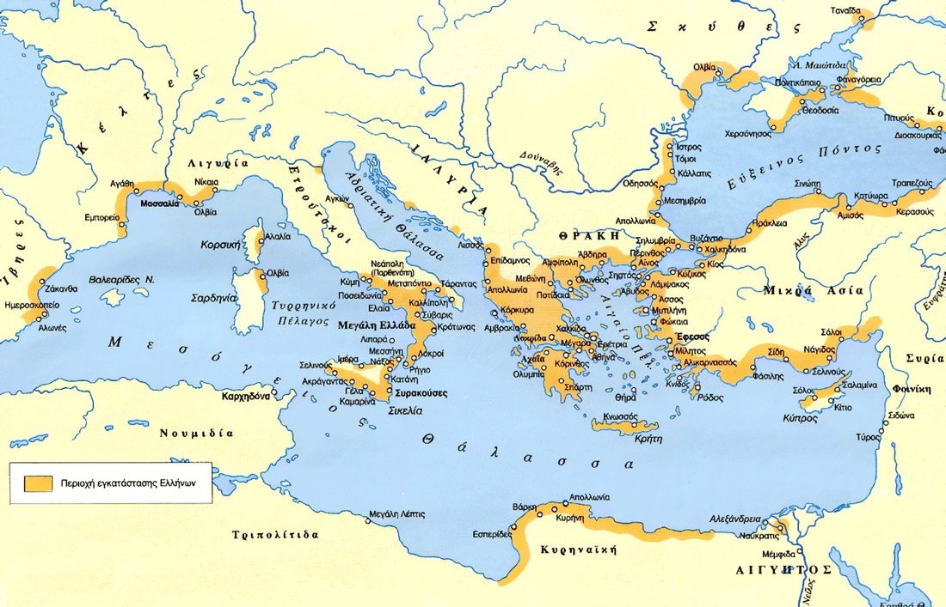

Η συστηματική και οργανωμένη μετανάστευση ανθρώπων από τις ελληνικές πόλεις προς τη Δ. Μεσόγειο, το Β. Αιγαίο, τον Ελλήσποντο και τον Εύξεινο Πόντο που ξεκίνησε γύρω στα μέσα του 8ου αι. π.Χ., διήρκεσε μέχρι τα τέλη του 6ου αι. π.Χ. και είχε ως άμεσο αποτέλεσμα την ίδρυση μεγάλου αριθμού ελληνικών αποικιών ονομάστηκε **Β΄Ελληνικός Αποικισμός** ή **Μεγάλος Ελληνικός Αποικισμός**.  
  
Ο όρος «αποικισμός» προέρχεται από το ρήμα «*αποικίζω*» που σημαίνει *στέλνω κάποιον μακριά από τον οίκο, μακριά από την πατρίδα*. Έτσι, *αποικισμός* ήταν η μετακίνηση κατοίκων μιας πόλης και η εγκατάστασή τους σε μια άλλη περιοχή, με σκοπό την ίδρυση νέας πόλης.

**Τα αίτια που ώθησαν τους Έλληνες στη μετανάστευση και την αποικιακή εξάπλωση του 8ου αιώνα π.Χ.;**

α. οικονομικοί λόγοι: επιθυμία απόκτησης καλλιεργήσιμης γης - ανάγκη για προμήθεια σιδηρομεταλλεύματος

β. πολιτικοί λόγοι: επικράτηση πολιτικών αντιπάλων  
  
**Η διαδικασία ίδρυσης μια αποικίας**

Οι ελληνικές αποικίες  που δημιουργήθηκαν κατά τον Β΄ αποικισμό (8ος-6ος αι. π.Χ.) ιδρύθηκαν με την υποστήριξη κάποιας ελληνικής πόλης. Αυτή η πόλη, που με πρωτοβουλία της ιδρυόταν η αποικία, ονομαζόταν **μητρόπολη.** Μία αποικία μπορούσε στη συνέχεια να γίνει με τη σειρά της μητρόπολη, ιδρύοντας νέες αποικίες.

Ιδιαίτερη σημασία είχε ηεπιτυχημένη **επιλογή του τόπου εγκατάστασης**. Η νέα πατρίδα θα έπρεπε να διαθέτει εύφορη γη, για να μπορεί να συντηρήσει τους αποίκους ,αλλά και να βρίσκεται κοντά στη θάλασσα,για να είναι εύκολη η επικοινωνία τόσο με τη μητρόπολη όσο και με τον υπόλοιπο κόσμο. Συνήθως, επέλεγαν μια περιοχή που είχε απάνεμο λιμάνι και φυσική οχύρωση (γιατί οι άποικοι είχαν να αντιμετωπίσουν την πιθανή έχθρα των κατοίκων της περιοχής).

Οι αρχαίοι Έλληνες πάντοτε συμβουλεύονταν κάποιο **μαντείο**πριν επιχειρήσουν την ίδρυση μιας αποικίας.Τα μαντεία, έχοντας πληροφορίες από προηγούμενες αποικιακές αποστολές και από ναυτικούς, έκαναν, συνήθως, σωστές υποδείξεις. Συνήθως, ο τόπος στον οποίο έπρεπε να ιδρυθεί η αποικία καθώς και η καταλληλότερη εποχή για το εγχείρημα αυτό, προσδιορίζονταν από το μαντείο.

Η διαδικασία προετοιμασίας και αναχώρησης μιας αποικιακής αποστολής είχε χαρακτήρα τελετουργίας. Η μητρόπολη επέλεγε τον επικεφαλής της αποικιακής αποστολής, που ονομαζόταν **οικιστής** και ανήκε, συνήθως, σε κάποιο από τα αριστοκρατικά γένη της μητρόπολης. Η μητρόπολη προμήθευε και τα πλοία που ήταν απαραίτητα για το ταξίδι προς το νέο τόπο εγκατάστασης.  
Η αναχώρηση των αποίκων γινόταν μετά από επίσημη τελετή. Οι άποικοι με επικεφαλής τον οικιστή έπαιρναν από το βωμό της μητρόπολης το **ιερό πυρ**, που συμβόλιζε το δεσμό της αποικίας με τη μητρόπολη. Κατόπιν, οι άποικοι επιβιβάζονταν στα πλοία και άρχιζαν το ταξίδι του αποικισμού.  
  
[Κατά τη διάρκεια του Β΄ αποικισμού (8ος-6ος αι. π.Χ.) ιδρύθηκαν ελληνικές πόλεις σ’ έναν **ευρύτατο γεωγραφικό χώρο** από τον Εύξεινο Πόντο ως την Ισπανία και από τα βόρεια παράλια του Αιγαίου ως τις ακτές της βόρειας Αφρικής. Πιο συγκεκριμένα:

Στα βόρεια και βορειοανατολικά ιδρύθηκαν αποικίες **στη Χαλκιδική, στα παράλια της Θράκης, τον Ελλήσποντο, την Προποντίδα, το Βόσπορο και τα παράλια του Εύξεινου Πόντου**. Οι πρώτοι που ίδρυσαν αποικίες στη Χαλκιδική ήταν οι Χαλκιδείς στους οποίους οφείλει και το όνομά της η περιοχή.   
Σημαντική αποικία των Μεγαρέων στην ευρωπαϊκή ακτή του Βοσπόρου ήταν το Βυζάντιο. Οι Μιλήσιοι στη συνέχεια ίδρυσαν πολλές αποικίες στον Εύξεινο Πόντο εξασφαλίζοντας έτσι τον έλεγχο του εμπορίου της περιοχής. Αγόραζαν από τους αυτόχθονες δημητριακά, ξυλεία, δέρματα και δούλους και τους πουλούσαν λάδι, κρασί και διάφορα βιοτεχνικά προϊόντα όπως αγγεία, όπλα και κοσμήματα.  
Οι ελληνικές αποικίες που ιδρύθηκαν στη **νότια Ιταλία (Κάτω Ιταλία) και τη Σικελία**ήταν τόσο πολλές και γνώριζαν τέτοια ακμή, ώστε η περιοχή ονομάστηκε **Μεγάλη Ελλάδα**. Ανάμεσά τους ξεχώρισαν ο Τάρας, αποικία της Σπάρτης, ο Κρότωνας και η Σύβαρη, αποικίες των Αχαιών της Πελοποννήσου, η Κύμη, αποικία των Ευβοέων και οι Συρακούσες, αποικία των Κορινθίων στη Σικελία.  
Ακόμη πιο δυτικά, οι Φωκαείς, από τη Φώκαια της Μικράς Ασίας, ίδρυσαν στις νότιες ακτές της σημερινής Γαλλίας τη **Μασσαλία**. Στη συνέχεια οι κάτοικοι της Μασσαλίας ίδρυσαν αποικίες ακόμη πιο δυτικά, στις ακτές της σημερινής Ισπανίας.  
Στην Αίγυπτο, στο δέλτα του ποταμού Νείλου, Έλληνες εμπορευόμενοι δημιούργησαν ως εμπορικό σταθμό τη **Ναύκρατη**, η οποία γρήγορα εξελίχθηκε σε σημαντική πόλη.]

**Οι αποικίες διατηρούσαν, συνήθως, στενούς δεσμούς με τις μητροπόλεις τους**. Οι άποικοι εφάρμοζαν και στην αποικία την κοινωνική και πολιτική οργάνωση της μητρόπολης. Μάλιστα, οι άποικοι έστελναν πάντα αντιπροσώπους στις μεγάλες θρησκευτικές γιορτές της μητρόπολης.  
Επίσης, όταν μια από τις δύο πόλεις βρισκόταν σε κίνδυνο, η άλλη, συνήθως, τη βοηθούσε είτε οικονομικά είτε στρατιωτικά. Πάντως, σε πολιτικό επίπεδο, η αποικία ήταν τελείως ανεξάρτητη πόλη-κράτος.

**Τα αποτελέσματα του β΄ ελληνικού αποικισμού**

**Οικονομικά αποτελέσματα**

Η ίδρυση ελληνικών αποικιών σε όλη τη Μεσόγειο δημιούργησε ένα **τεράστιο δίκτυο εμπορικών ανταλλαγών**. Η ανταλλαγή εμπορευμάτων ανάμεσα στις αποικίες και τις μητροπόλεις καθώς και ανάμεσα στις αποικίες και τους αυτόχθονες λαούς, σ’ όλη την έκταση της Μεσογείου και του Εύξεινου Πόντου, είχε ως αποτέλεσμα τη θεαματική ανάπτυξη του εμπορίου.  
Η ανάπτυξη του εμπορίου έφερε την αύξηση της ζήτησης βιοτεχνικών προϊόντων κι αυτή με τη σειρά της προκάλεσε την **ανάπτυξη της βιοτεχνίας.** Η αυξημένη ζήτηση βιοτεχνικών προϊόντων ενίσχυσε και τη ζήτηση δούλων, οι οποίοι δούλευαν στα βιοτεχνικά εργαστήρια.  
Καθώς το εμπόριο αναπτυσσόταν, έγινε αναγκαία και η βελτίωση των πλοίων. Η **εξέλιξη της ναυπηγικής τέχνης** έδωσε μεγαλύτερα, ταχύτερα και ασφαλέστερα πλοία για τη μεταφορά ανθρώπων και εμπορευμάτων.

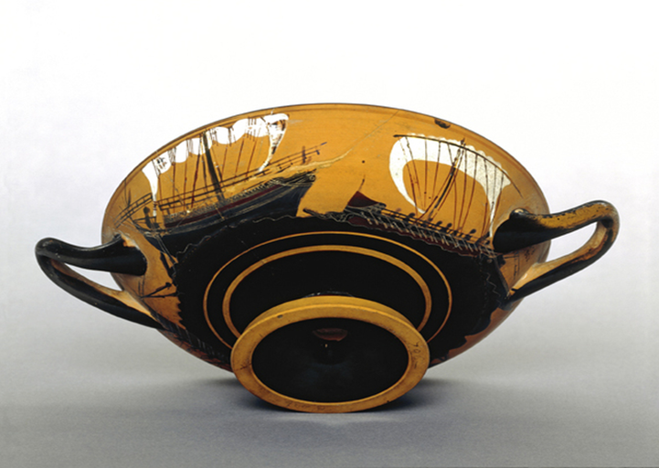

*Αττική μελανόμορφη κύλικα. Πολεμικό πειρατικό πλοίο δεξιά, επιτίθεται σε εμπορικό πλοίο αριστερά. 540-500 π.Χ. Το αγγείο βρίσκεται στο Βρετανικό Μουσείο.*

Επίσης, αναπτύχθηκε η **αγγειοπλαστική**, η οποία με τη σειρά της ευνόησε την ανάπτυξη της ζωγραφικής πάνω σε αγγεία.

Αυξάνεται η κατανάλωση προϊόντων, με αποτέλεσμα την ανάγκη για δημιουργία συγκεκριμένων χώρων όπου η έκθεση των εμπορευμάτων θα είναι μόνιμη, ενώ εμφανίζονται και οι **κάπηλοι** (δηλαδή οι μικροέμποροι και λιανοπωλητές). Μέχρι τότε κυριαρχούσαν οι έμποροι (οι εν πορεία, δηλαδή αυτοί που μετακινούνταν συνεχώς), οι οποίοι πήγαιναν από τόπο σε τόπο και πουλούσαν τα εμπορεύματά τους.

Τα **μέταλλα**, με την επέκταση στις νέες αποικίες, υπήρχαν πλέον σε αφθονία και επάρκεια, με αποτέλεσμα τη δημιουργία πολλών σχετικών επαγγελμάτων.

Παράλληλα, η ανάγκη καθιέρωσης κοινά αποδεκτών μονάδων μέτρησης της αξίας των εμπορευμάτων έφερε τη διάδοση του **νομίσματος,** τη σταδιακή εγκατάλειψη της ανταλλακτικής οικονομίας και τα πρώτα βήματα εκχρηματισμού της οικονομίας.

Σύμφωνα με τον Ηρόδοτο, εφευρέτες του νομίσματος ήταν οι Λυδοί.  
Τα πρώτα νομίσματα ήταν από ήλεκτρο, φυσικό κράμα χρυσού και αργύρου.

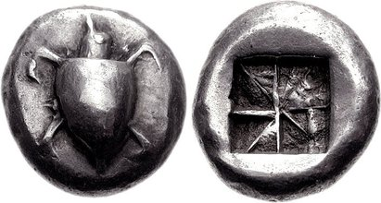

*Αργυρός στατήρας της Αίγινας με παράσταση χελώνας. 550-530 π.Χ.*

**Κοινωνικά και πολιτικά αποτελέσματα**

 Ο αποικισμός ανακούφισε τις πόλεις-κράτη του κυρίως ελλαδικού χώρου από τα σοβαρά προβλήματα που φαίνεται ότι αντιμετώπιζαν εξαιτίας της αύξησης του πληθυσμού και της έλλειψης καλλιεργήσιμης γης.  
Παράλληλα, ωστόσο, η οικονομική ανάπτυξη οδήγησε στη **διαμόρφωση μιας νέας, οικονομικά ισχυρής κοινωνικής τάξης που την αποτελούσαν κυρίως οι έμποροι και οι βιοτέχνες**. Οι πολίτες αυτοί, όσο ισχυροποιούνταν οικονομικά, τόσο **διεκδικούσαν και συμμετοχή στη διαχείριση της πολιτικής εξουσίας**.

**Πολιτιστικά αποτελέσματα**

Οι Έλληνες άποικοι μετέφεραν όλα ή σχεδόν όλα τα στοιχεία του πολιτισμού τους στις αποικίες. Εκεί **ήλθαν σε επαφή με άλλους λαούς, επηρέασαν και επηρεάστηκαν**. Για παράδειγμα, στην αποικία Κύμη (στην Ιταλία), οι Έλληνες άποικοι μετέδωσαν στους αυτόχθονες το ελληνικό αλφάβητο το οποίο διαδόθηκε, στη συνέχεια, στους λαούς της Ιταλίας. Παράλληλα, και οι Έλληνες δέχτηκαν ορισμένες επιδράσεις από τους λαούς με τους οποίους ήλθαν σε επαφή.

*Τα κείμενα και οι εικόνες προέρχονται από το Εκπαιδευτικό λογισμικό «Ίστορία Α΄, Β΄, Γ΄ Γυμνασίου».*